Муниципальное казённое дошкольное образовательное учреждение Чухломский детский сад «Родничок»

Чухломского муниципального района Костромской области

ПРОЕКТ

Разработала и провела: Смирнова Е. В.

Подготовительная группа

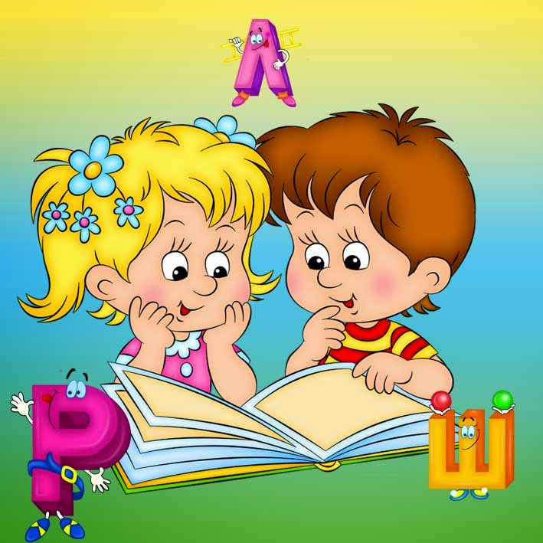

2017 – 2018 г.

**Паспорт педагогического проекта.**

**Вид проекта:** творческо-игровой.

**Тип проекта:** краткосрочный (2 недели).

**Участники проекта:** воспитатели, дети подготовительной группы, родители.

**Интеграция образовательных областей**: речевое развитие, социально-коммуникативное развитие.

**Проблема:** Речевое развитие – это показатель и уровня интеллекта, и уровня культуры. От того насколько развита речь ребёнка, напрямую зависят его успехи не только в освоении грамоты, но и в обучении в целом.

**Цель проекта:**

Повышение мотивации воспитанников к изучению звуко-буквенного состава слова путём использования наглядно-дидактического материала.

**Задачи:**

- Повысить интерес детей к фонематическому восприятию через игровую деятельность.

- Расширить словарный запас, обогатить активный словарь.

- Развивать мелкую моторику.

- Формировать у детей фонематический слух.

- Развивать у детей фонематическое восприятие и навыки звукового анализа и синтеза через осознание звукового строя языка.

- Формировать представление о соотношении между звуками и буквами.

- Повысить компетентность родителей о фонематическом восприятии.

**Актуальность:**

В последние годы многие учителя начальных классов отмечают большой рост детей с нарушением письма и чтения. На наш взгляд, это связано с не сформированностью фонематического восприятия и слуха у детей дошкольного возраста. В связи с этим, мы считаем, что большое внимание необходимо уделять формированию **звуковой** культуры речи и элемента **подготовки обучения грамоте** у старших дошкольников.

**Подготовка к обучению грамоте** находится в тесной связи со **звуковой культурой речи**. Если ребёнок не будет правильно произносить **звуки**, не сможет их различать и выделять, подбирать **слова с определённым звуком**, то и процесс овладения первоначальными элементами **грамоты будет затруднен**. Данная форма работы позволяет решить задачу **обучения** элементарным навыкам чтения со значительно большим эффектом, так как учитывает индивидуальные особенности детей. **Проект** направлен на **подготовку детей обучению грамоте**.

**Предполагаемый результат:**

- Сформирован фонематический слух у детей.

- Повысился интерес детей к фонематическому восприятию через игровую деятельность и развито фонематическое восприятие, и навыки звукового анализа и синтеза через осознание звукового строя языка.

- Сформировано представление о соотношении между звуками и буквами.

- У родителей появилась заинтересованность в развитии у детей правильного фонематического восприятия.

**Этапы реализации проекта**:

**1.** **Подготовительный этап:**

- изучение литературы и подбор материала. Разработка паспорта проекта;

- составление тематического планирования мероприятий;   
 - подбор дидактических игр;

- консультации для родителей «С чего начинать обучение грамоте», «Играя, обучаемся»;

- обсуждение с родителями вопросов, связанных с реализацией проекта,

- обращение к родителям с просьбой помочь в оформлении выставки.

**2.** **Основной этап:**

-проведение занятий, бесед, игровых ситуаций;

-дидактические и словесные игры, сюжетно-ролевая игра;

-проведение НООД по лепке, аппликации, рисованию;

- чтение стихов, рассказов; рассматривание иллюстраций, картин;

- организация выставки поделок.

**3. Заключительный этап**:

- выставка поделок «Весёлые буквы»; - викторина «Всезнайки»;

- итоговое мероприятие проекта - открытое занятие для воспитателей «Волшебный мир звуков»

- оформление проекта и его презентация

**Реализация проекта**

|  |  |
| --- | --- |
| **Этапы** | **Мероприятия** |
| **1. Подготовительный** | Изучение литературы и подбор материала. Разработка структуры проекта. |
| Составление тематического планирования мероприятий |
| Подбор дидактических игр |
| Обсуждение с родителями детей вопросов, связанных с реализацией проекта.  Консультации для родителей «С чего начинать обучение грамоте», «Играя, обучаемся»;  Индивидуальные беседы. |
| **2. Основной** | Проведение дидактических игр: «Звуковые матрёшки», «Звуковая ромашка», «Слоговые домики», «Составь слово», «Найди картинку», «Собери букву», «Найди букву», «Занимательная азбука», «Собери слово по картинке и буквам» |
| Рассматривание иллюстраций в книге «Азбука», альбома «Весёлая азбука» |
| НООД по познавательному развитию «Как появились буквы»  НООД по познавательному развитию «Звуки в нашей жизни и речи»  НООД по обучению грамоте «Путешествие в страну звуков»  НООД по развитию речи «Скоро в школу» |
| НООД по лепке (из пластилина) «Укрась букву»*.*  Совместная деятельность по лепке (солёное тесто) «Весёлая азбука» |
| НООД по аппликации «Большие буквы»*.* |
| НООД по рисованию «Разноцветные буквы».  НООД по рисованию «Картинки для азбуки». |
| Разучивание артикуляционной гимнастики. |
| Чтение стихов про гласные и согласные звуки, обучающих сказок «В стране звуков». |
| Проведение сюжетно - ролевой игры «Школа». |
| Проведение словесных игр по обучению грамоте. |
| **3. Заключительный** | Выставка поделок «Весёлые буквы» (совместное творчество детей и родителей).  Викторина по обучению грамоте «Всезнайки»*.*  Открытое занятие по обучению грамоте «Волшебный мир звуков»  Оформление проекта «В звуки играю, лучше их запоминаю». |

**Вывод:**

Проект «В звуки играю, лучше их запоминаю» позволил реализовать поставленные задачи и цель. В результате проектной деятельности у детей повысился интерес к занятиям по обучению элементам грамоты. У детей сформированы навыки звукобуквенного анализа, чтения слов и предложений. У детей расширился словарный запас, закрепились навыки правильного звукопроизношения, повысилась коммуникативная функция речи. Родители детей стали активными участниками образовательного процесса.

**Список литературы:**

1. Алексеева М.М. Развитие звуковой стороны речи в дошкольном возрасте Развитие речи и речевого общения дошкольников. М., 2008.

2. Алексеева М.М. Методика развития речи и обучения родному языку дошкольников М.М.Алексеева, В.И. Яшина. М., 2009. Гл. 6, § 1-3.

3. Гвоздев А.Н. Усвоение детьми звуковой стороны русского языка Хрестоматия по теории и методике развития речи детей дошкольного возраста сост. М.М. Алексеева, В.И. Яшина. М., 2000. С. 302-311.

4. Журова Л.Е. Обучение грамоте в детском саду. М., 2008.

5. Занятия по развитию речи в детском саду Под ред. О.С.Ушаковой. М., 2011.

6. Карпова С.Н. Осознание словесного состава речи дошкольниками. М.: Просвещение, 2007.

7. Кудрявцева Е. Использование загадок в дидактической игре (старший дошкольный возраст) Дошкольное воспитание.2009. №4.

8. Максаков А.И., Тумакова Г.А. Учите, играя. М., 2008.

9. Программа воспитания и обучения в детском саду под ред. М.А. Васильевой, В.В. Гербовой, Т.С. Комаровой. М., 2006.

10. Подготовительная к школе группа в детском саду. Под ред. М.В. Залужской. М.: Просвещение, 2009.

11. Сохин Ф.А. Задачи развития речи Развитие речи детей дошкольного возраста. М., 2009. С. 12-16.

12. Сохин Ф.А. Подготовка к обучению грамоте Развитие речи детей дошкольного возраста. М., 2008. С.173-177.

13. Тумакова Г.А. Ознакомление дошкольников со звучащим словом. М., 2008.

14. Интернет ресурсы.